庆安县工商业联合会
2022年预算

目 录

第一部分 工商业联合会（简称工商联）概况
一、单位职责
二、单位机构设置
- 单位人员构成
第二部分 工商联2022年预算报表
一、收支总表
二、收入总表
三、支出总表
四、财政拨款收支总表
五、一般公共预算支出表
六、一般公共预算基本支出表
七、一般公共预算“三公”经费支出表
八、政府性基金预算支出表
九、项目支出表
十、项目支出绩效表
十一、国有资本经营预算支出表
第三部分 工商联2022年预算情况说明
第四部分 名词解释

第一部分 工商联概况

一、单位职责
1、加强和改进民营经济人士思想政治工作。
2、参与政治协商，发挥民主监督作用，积极参政议政。
3、协助政府管理和服务民营经济。
4、培育和发展中国特色商会组织。
5、培育和建设高素质的民营经济人士队伍。
6、参与协调劳动关系，协同社会治理，促进社会和谐稳定。
7、引导民营企业和民营经济人士依法治企、依法经营、依法维权。
8、依法加强会产管理、经营和保护。
二、单位机构设置
本单位有内设机构1个，分别为工商联办公室。
三、单位人员构成
工商联编制总数为8个，其中：行政编制2个，事业编制7个。实有人员9人，其中：在职人员5人，离退休人员4人。与上年预算相比在职人数、离退休人数无变化。

第二部分 工商联2022年预算公开报表

- 收支总表
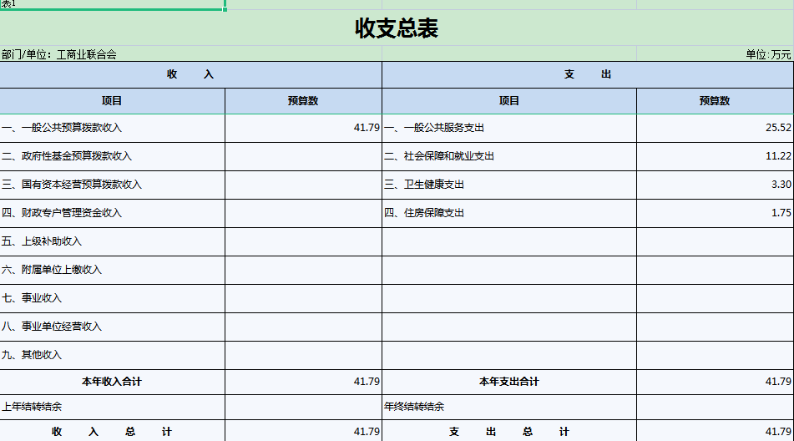
- 收入总表
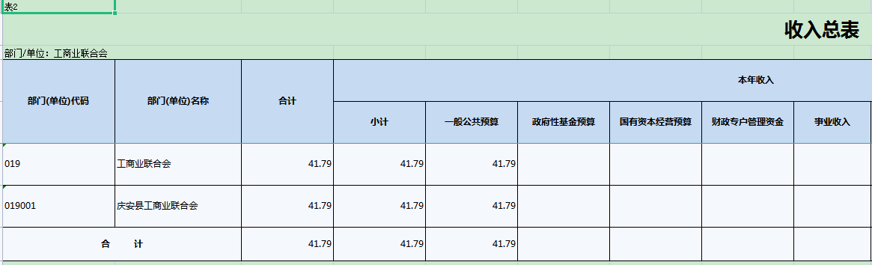
- 支出总表
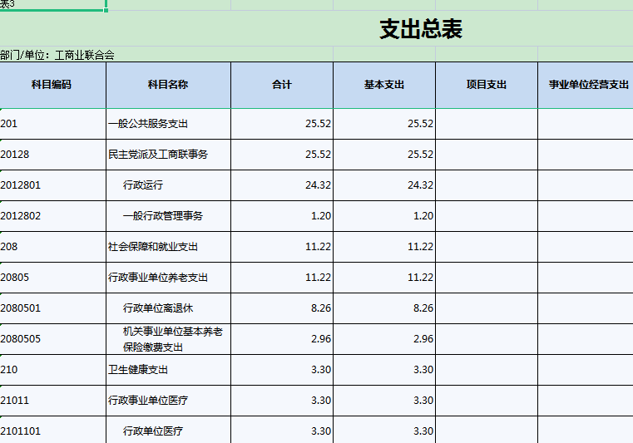
- 财政拨款收支总表
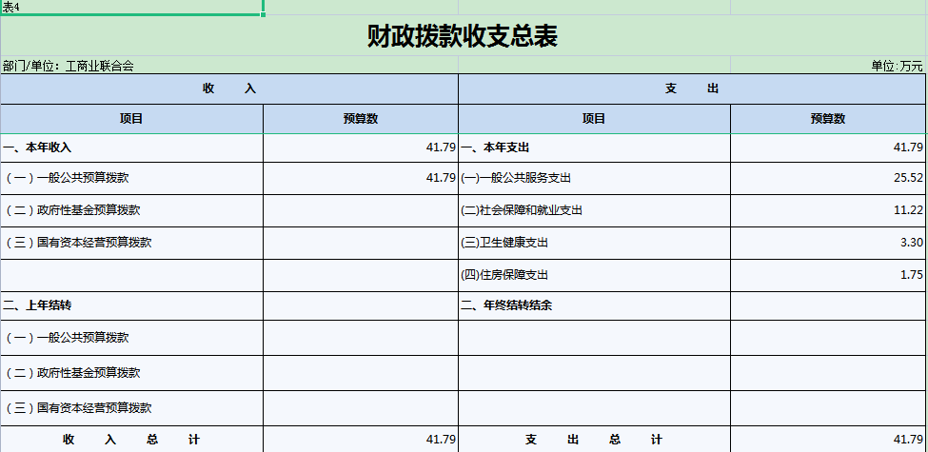
- 一般公共预算支出表
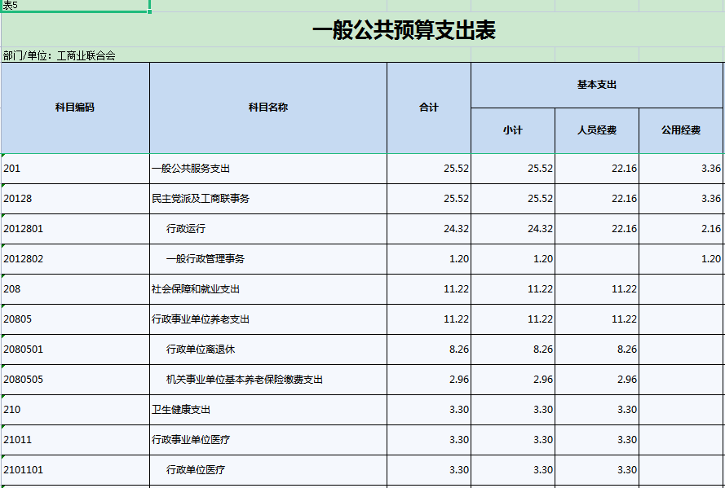
- 一般公共预算基本支出表
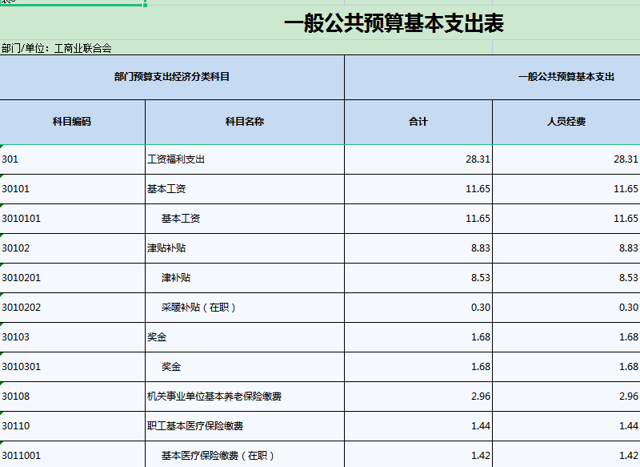
- 一般公共预算“三公”经费支出表
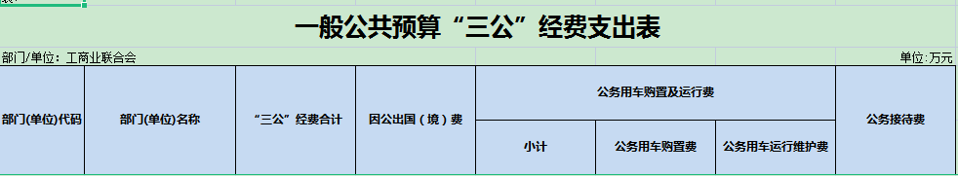
- 政府性基金预算支出表
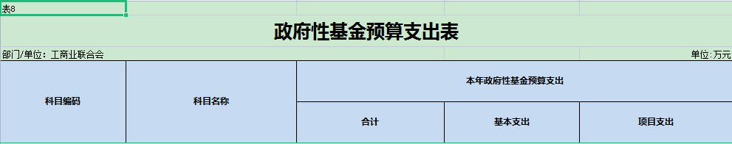
- 项目支出表
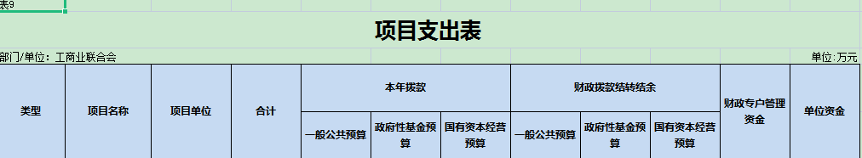
- 项目支出绩效表
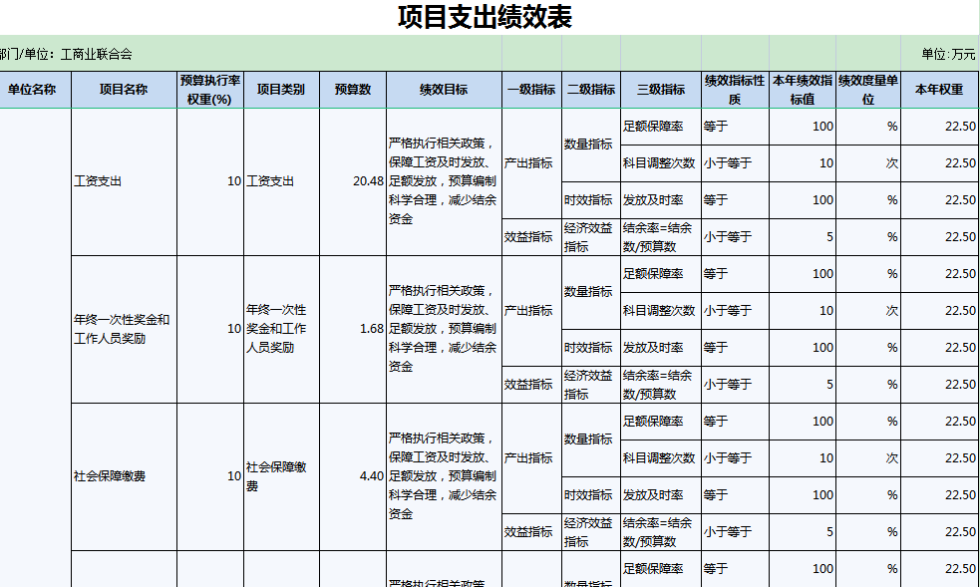
- 国有资本经营预算支出表

第三部分 工商联2022年预算情况说明

一、关于收支总表的说明
按照综合预算的原则，工商联所有收入和支出均纳入部门预算管理。2022年，工商联收入总预算41.79万元，主要为一般公共预算拨款收入。比上年预算增加了0.66万元，主要原因是调资。支出总预算41.79万元，包括：主要为一般公共服务支出，比上年预算增加0.66万元，主要原因是调资。
二、关于收入总表的说明
2022年，工商联收入预算41.79万元，其中：一般公共预算收入41.79万元，占100%。
三、关于支出总表的说明
2022年，工商联支出预算41.79万元，其中：一般公共预算支出41.79万元，占100%。
四、关于财政拨款收支总表的说明
2022年，工商联财政拨款收入预算41.79万元，其中，一般公共预算拨款41.79万元，比上年预算增加0.66万元，主要原因是调资。
五、关于一般公共预算支出表的说明
2022年，工商联一般公共预算支出41.79万元，其中：基本支出41.79万元。
1、一般公共服务支出（类）民主党派及工商事务（款）行政运行（项）2022年预算数为41.79万元，比上年预算数增加0.66 万元，主要原因是节省经费。一般行政管理事务（项）2022年预算数为1.20万元，比上年减少。
2、社会保障和就业支出（类）行政事业单位养老支出（款）行政单位离退休（项）2022年预算数为8.26万元，主要原因是新增项。
３、新增社会保障和就业支出（类）行政事业单位养老支出（款）机关事业单位基本养老保险缴费支出（项）2022年预算数为2.96万元，主要原因新增项。
４、卫生健康支出（类）行政事业单位医疗（款）行政单位医疗（项）2022年预算数为3.3万元，比上年预算数增加0.58万元，主要原因是工资调整。
5、住房保障支出（类）住房改革支出（款）住房公积金（项）2022年预算数为1.75万元，比上年预算数增加0.89万元。
六、关于一般公共预算基本支出表的说明
2022年，工商联一般公共预算基本支出41.79万元，其中：人员经费38.43万元，公用经费3.36万元。
- 工资福利支出（类）基本工资（款）基本工资（项）11.65万元。
- 工资福利支出（类）津贴补贴（款）津补贴（项）8.83万元。
- 工资福利支出（类）津贴补贴（款）采暖补贴在职（项）0.30万元。
- 工资福利支出（类）奖金（款）奖金（项）1.68万元.
- 工资福利支出（类）机关事业单位基本养老保险缴费（款）2.96万元.
- 工资福利支出（类）职工基本医疗保险缴费（款）基本医疗保险缴费在职（项）1.42万元.
- 工资福利支出（类）职工基本医疗保险缴费（款）大额医疗费用补助（在职）（项）0.02万元.
- 住房公积金1.75万元。
- 商品和服务支出类包括办公费0.21万元；印刷费0.03万元；手续费0.01万元；邮电费0.08万元；差旅费0.85万元；维护费0.02万元。
- 其他交通费用2.16万元。
- 对个人和家庭的补助（类）退休费（款）退休工资（项）7.86万元；对个人和家庭的补助（类）退休费（款）采暖补贴退休（项）0.40万元；
- 对个人和家庭的补助（类）医疗费补助（款）基本医疗保险缴费退休（项）1.84万元。对个人和家庭的补助（类）医疗费补助（款）大额医疗费用补助退休（项）0.02万元。
七、关于一般公共预算“三公”经费支出表的说明
2022年，工商联一般公共预算“三公”经费支出0万元，其中：因公出国（境）费0万元，公务用车购置费0万元，公务用车运行维护费0万元，公务接待费0万元。比上年预算增加（减少）0万元，主要原因是无此经费。
（一）因公出国（境）经费。2022年预算安排0万元，比上年预算增加（减少）0万元，主要原因是无此经费。
（二）公务接待费。2022年预算安排0万元，比上年预算增加（减少）0万元，主要原因是无此经费。
（三）公务用车购置及运行费。2022年预算安排0万元，比上年预算增加（减少）0万元。其中：公务用车购置费0万元，比上年预算增加（减少）0万元，主要原因是无此经费；公务用车运行维护费0万元，比上年预算增加（减少）0万元，主要原因是无此经费。
八、关于政府性基金预算支出表的说明
本单位没有使用政府性基金预算拨款安排的支出。
九、机关运行经费情况说明
2022年，本单位机关运行经费预算1.2万元，比上年预算减少1.39万元，下降46.3%。主要原因是缩减经费。
十、关于政府采购预算情况说明
2022年，工商联采购预算总额0万元，其中：货物类预算0万元、工程类预算0万元、服务类预算0万元。
十一、关于国有资产占有使用情况说明
截止2021年末，工商联共有房屋0平方米，车辆0台，单价50万元（含）以上设备0台。
十二、关于项目支出绩效目标的说明
2022年，工商联实行绩效目标管理的项目8个，涉及预算金额41.79万元。
十三、关于国有资本经营预算支出表的说明
本部门没有使用国有资本经营预算算拨款安排的支出。

第四部分 名词解释

主要对收入项目、支出项目、支出科目和绩效目标进行解释说明，收入和支出项目按公开当年部门预算编制手册中定义进行解释，科目名称按公开当年政府收支分类科目中定义进行解释。
绩效目标：是预算绩效管理对象计划在一定期限内达到的产出和效果，包括产出指标、效益指标和服务对象满意度指标，是绩效运行监控、绩效自评价、部门评价、财政评价等预算绩效管理工作的前提和基础。

